 |  | PRÓ-REITORIA DE  GESTÃO DE PESSOAS
PROCEDIMENTO OPERACIONAL PADRÃO |  |  | POP | Nº 01
Ministério da Educação  Universidade Federal dos Vales do Jequitinhonha e Mucuri – UFVJM  Pró-Reitoria de Gestão de Pessoas – PROGEP  Diretoria de Seleção e Desenvolvimento de Pessoas – DSD  DIVISÃO DE GERENCIAMANTO DA INFORMAÇÃO E ASSISTANCIA A SAÚDE - DGIASS |  |  | Versão Nº | 01
 |  |  | Data de Aprovação
 |  |  | Data de Publicação
 |  |  | Data da última revisão
Elaborador por | Sheila Marília Santos |  | Data da elaboração | 24/05/2017
Gestor: Patrícia Neves Orsetti
Título: INSALUBRIDADE E PERICULOSIDADE - CONCESSÃO

- Descrição
O Adicional de Insalubridade e Periculosidade são vantagens pecuniárias, de caráter transitório, concedidas ao servidor que trabalhe permanente ou com habitualidade em operações ou locais considerados insalubres e perigosos.
- Objetivos
Indenizar possíveis danos que possam ser causados à saúde do Servidor por desenvolver suas atividades laborativas em ambientes insalubridades ou perigosos.
- Público Alvo
Os servidores ativos que desenvolven suas atividades laborais em locais insalubres e periculosos com constatação do engenheiro do trabalho através do laudo.

- Pré-requisitos
- Trabalhar com habitualidade em condições de risco acentuado (no caso de periculosidade);
- Exercer atividades ou operações que, por sua natureza ou métodos de trabalho, impliquem o contato permanente com inflamáveis ou explosivos, energia elétrica em situações de risco, bem como em áreas de risco (no caso de periculosidade) ;
- Trabalhar permanente ou com habitualidade em locais insalubres (no caso de insalubridade);
- Exercer atividades ou operações que, por sua natureza, condições ou métodos de trabalho, deixem-no exposto a agentes nocivos à saúde, acima dos limites de tolerância fixados em razão da natureza e da intensidade do agente e do tempo de exposição aos seus efeitos (no caso de insalubridade).
- Portaria de Localização
- Comprovação através do Laudo Técnico Pericial emitido pelo Engenheiro de Segurança do Trabalho
- Responsáveis
Chefe da Divisão de Gerenciamento da Informação e Assistência à Saúde DGIASS;

- Atividades
Nº | Atividade / Descrição | Responsável | Prazo de execução
01 | Receber da PROACE o processo de Adicional de Insalubridade ou Periculosidade. | DGIASS | Sob demanda
02 | Dar entrada no SIGA dos processos recebidos | DGIASS | 01 dia
03 | Analisar os processos recebidos verificando qual a situação a que se referem.  Se o pedido de concessão pelo servidor foi indeferido através do laudo, a própria PROACE já terá dado ciência ao servidor do resultado através do e-mail institucional ou outro que o servidor tiver indicado, anexando uma cópia ao processo. Dar saída do processo no SIGA para o setor de arquivo da PROGEP. | DGIASS | 10 dias
04 | Se tratando de concessão elaborar despacho que será assinado pela Pró Reitora solicitando autorização para lavratura portaria de concessão | DGIASS | 10 dias
05 | Anexar o despacho ao processo | DGIASS
06 | Dar saída no SIGA | DGIASS
07 | Encaminha-lo à Pró-Reitora de Gestão de Pessoas | DGIASS
08 | Receber processo da DGIASS, assinar e encaminhar para o gabinete solicitando permissão para lavrar portaria. | Pró-Reitora de Gestão de pessoas
09 | Receber do gabinete processo com assinatura do Reitor | Pró- Reitora de Gestão de Pessoas
10 | Encaminhar processo para DLN lavrar Portaria | Pró-Reitora de Gestão de Pessoas
11 | Dar entrada ao processo através do SIGA. | DLN
12 | Lavrar portaria | DLN | 5 dias
13 | Se houver alguma inconsistência no processo ou nos dados durante a lavratura da portaria, enviá-lo à DGIASS. | DLN
14 | Corrigir a inconsistência e devolver o processo à DLN. | DGIASS
15 | Não havendo inconsistências, lavrar portaria e enviar à Reitoria. | DLN | 5 dias
16 | Após assinatura, devolver portaria à DLN. | Reitoria
17 | Receber a portaria e Juntá-la ao processo, o mesmo é enumerado, tramitado via SIGA e despachado à Divisão de Pagamento. | DLN | 3 dias
18 | Incluir o laudo de concessão de Insalubridade no sistema SIAPENET, observando a data início do efeito financeiro disposto na Portaria de Concessão. | Divisão de Pagamento | De acordo com cronograma da Folha de Pagamento disponibilizada pelo MPOG.
19 | Incluir o servidor para o Adicional de Insalubridade/Periculosidade através do SIAPENET. | Divisão de Pagamento | De acordo com cronograma da Folha de Pagamento disponibilizada pelo MPOG.
20 | Verificar se a concessão foi efetuada com sucesso através do cálculo automático na ficha do servidor via sistema SIAPE.  Se o efeito financeiro da Portaria de Concessão da Insalubridade for a partir de ano calendário anterior, o pagamento retroativo desse respectivo período deverá ser realizado através de processos de exercícios anteriores. | Divisão de Pagamento | De acordo com cronograma da Folha de Pagamento disponibilizada pelo MPOG.
21 | Incluir no verso da Portaria o carimbo de Incluído/Alterado pagamento com data e assinatura de quem efetuou o procedimento. | Divisão de Pagamento | De acordo com cronograma da Folha de Pagamento disponibilizada pelo MPOG.
22 | Encaminhar processo para a Divisão de Arquivos | Divisão de Pagamento | Após o fechamento da folha de Pagamento
23 | Arquivar o processo de Adicional Insalubridade | Divisão de Arquivos | 5 dias

- Lista de contatos para realização da ação
Nome | voip | E-mail
Divisão de Gerenciamento da Informação e Assistência à Saúde/ DGIASS | 8167 | Saúde.progep@ufvjm.edu.br
Divisão de Legislação e Normas | 8170 | dln.progep@ufvjm.edu.br
Divisão de Pagamento | 8174 | Pagamento.progep@ufvjm.edu.br

- Definições / Legenda
SIGA - Sistema Integrado de Gestão Acadêmica
ON - Orientação Normativa

- Material de suporte
1. Lei 8112, de 11 de dezembro de 1990. http://www.planalto.gov.br/ccivil_03/leis/L8112cons.htm
2. ON 04/2017 - Orientação Normativa SEGRT/MPDG nº 4, de 14 de fevereiro de 2017. http://www.lex.com.br/legis_27311127_ORIENTACAO_NORMATIVA_N_4_DE_14_DE_FEVEREIRO_DE_2017.aspx
- Fluxograma do processo
Inserir o fluxograma do processo.

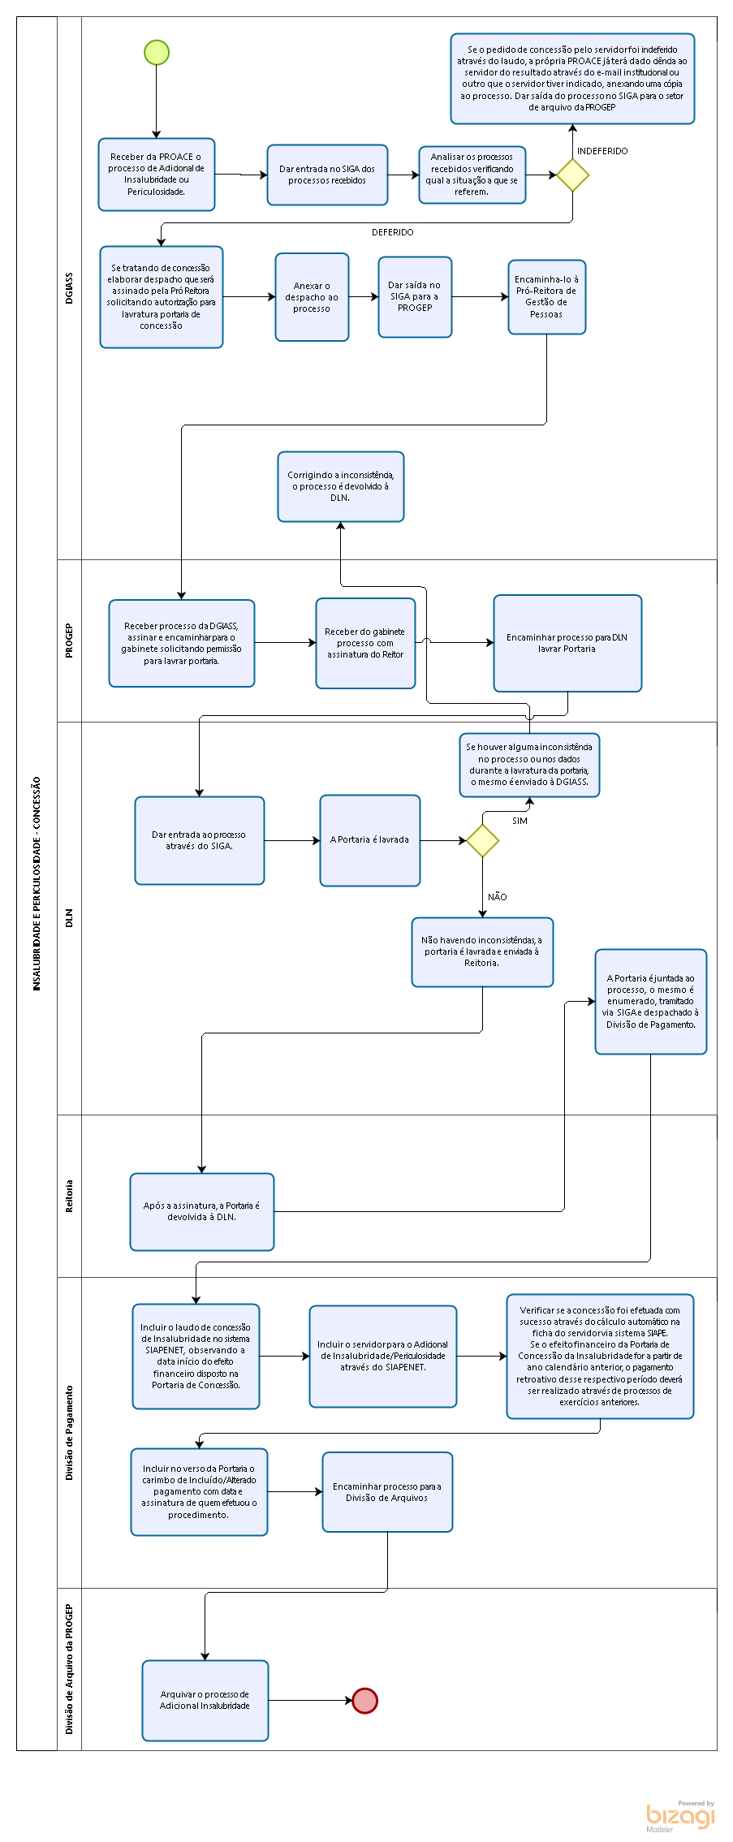

- Elaboração, aprovação, publicação, revisão
Atividade | Data | Nome | Função
Data da elaboração | 24/05/2017 | Sheila Marília Santos | Assistente em Administração/Chefe da Divisão de Gerenciamento da Informação e Assistência à Saúde
Data da aprovação
Data da publicação
Data da revisão | 09/06/2017 | Patrícia Neves Orsetti | Administrador/Diretora de Seleção e Desenvolvimento de Pessoas

- Histórico de revisões
Versão | Data | Descrição das mudanças | Requisitado por:

